**АВГУСТ**

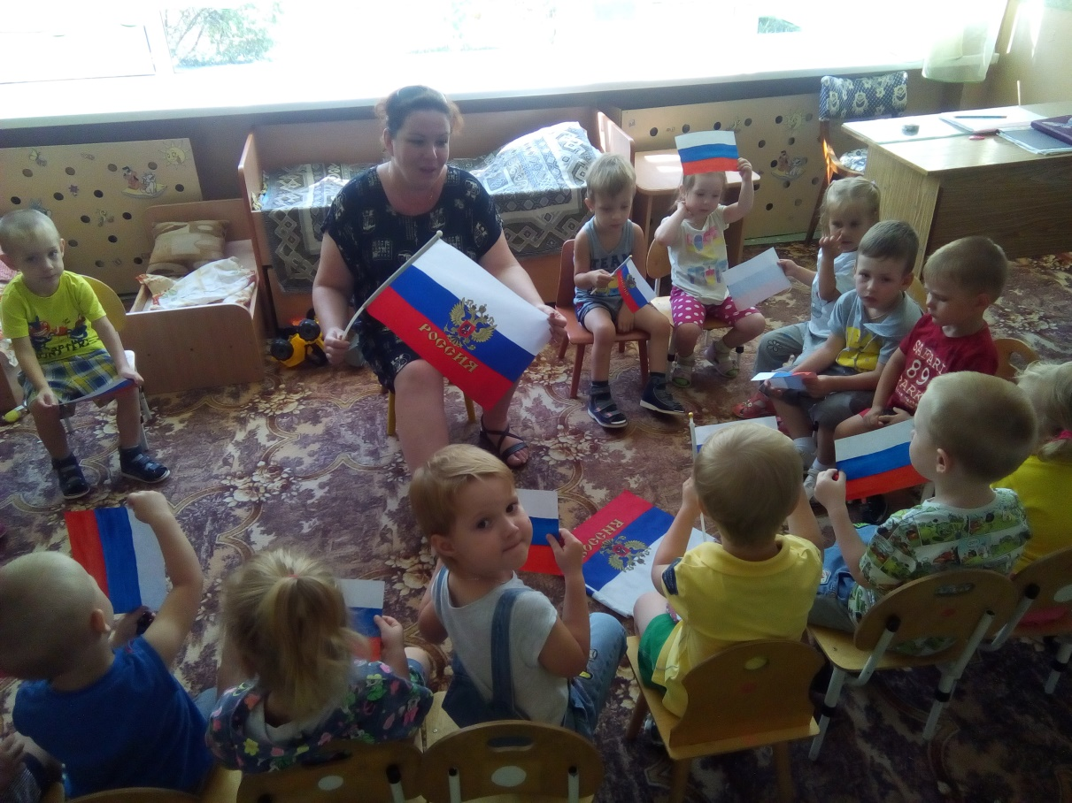

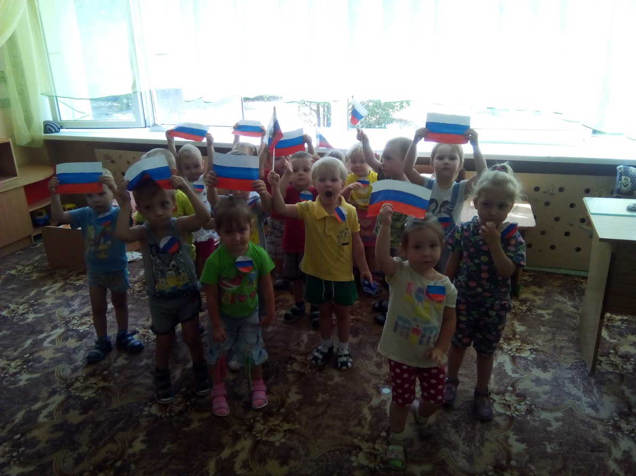

**День флага РФ**

**СЕНТЯБРЬ**

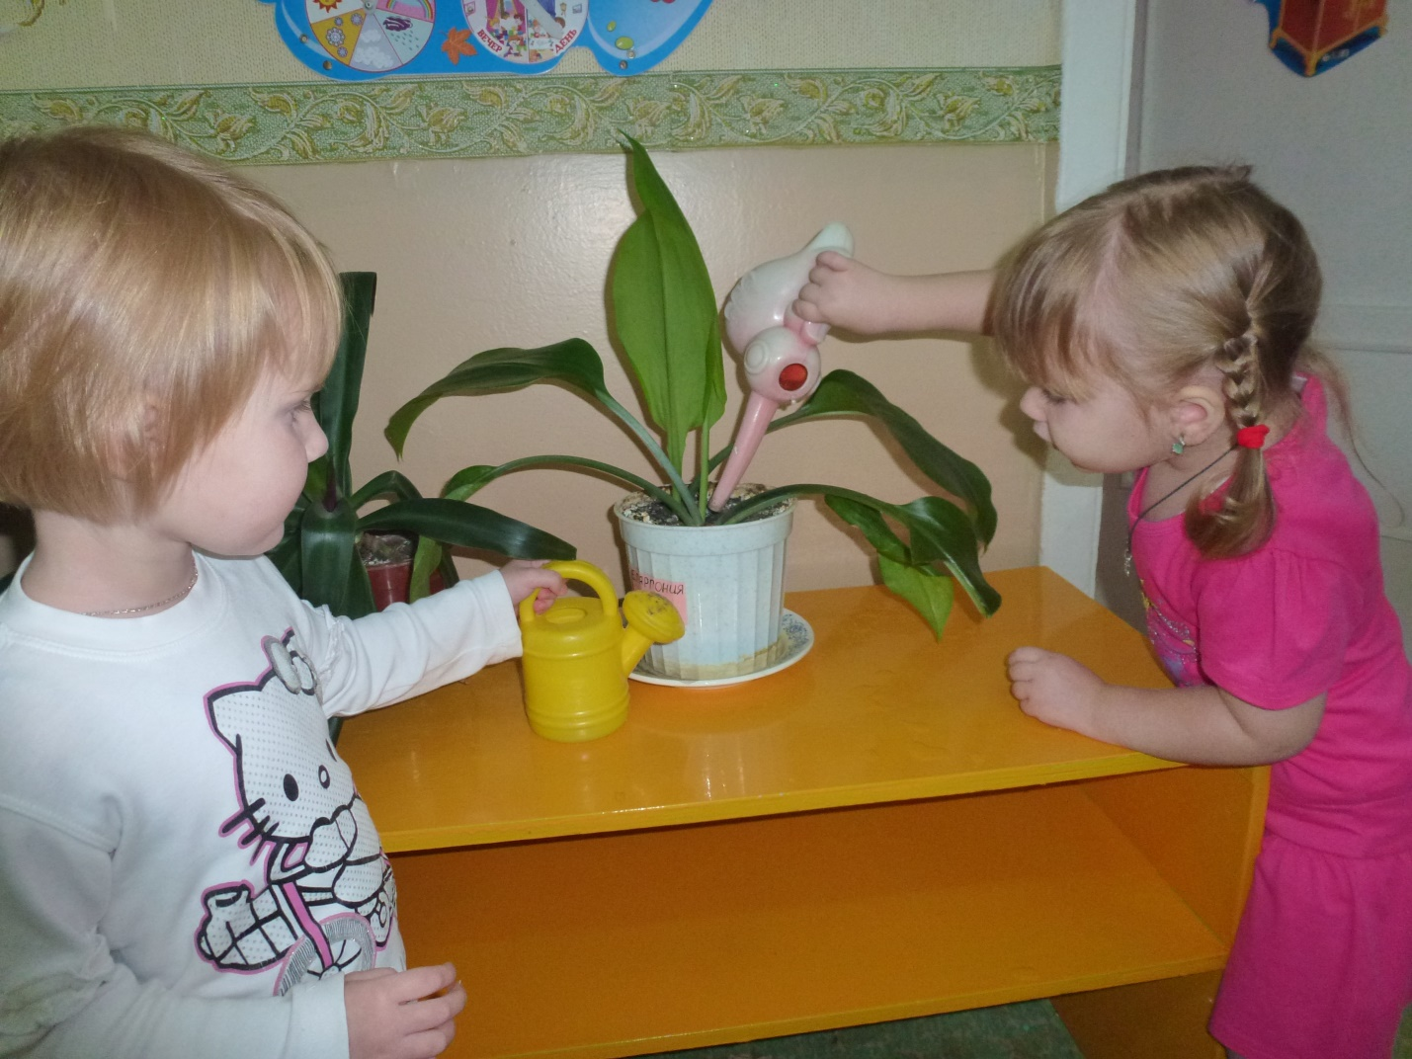

**Учимся трудиться**

**ОКТЯБРЬ**

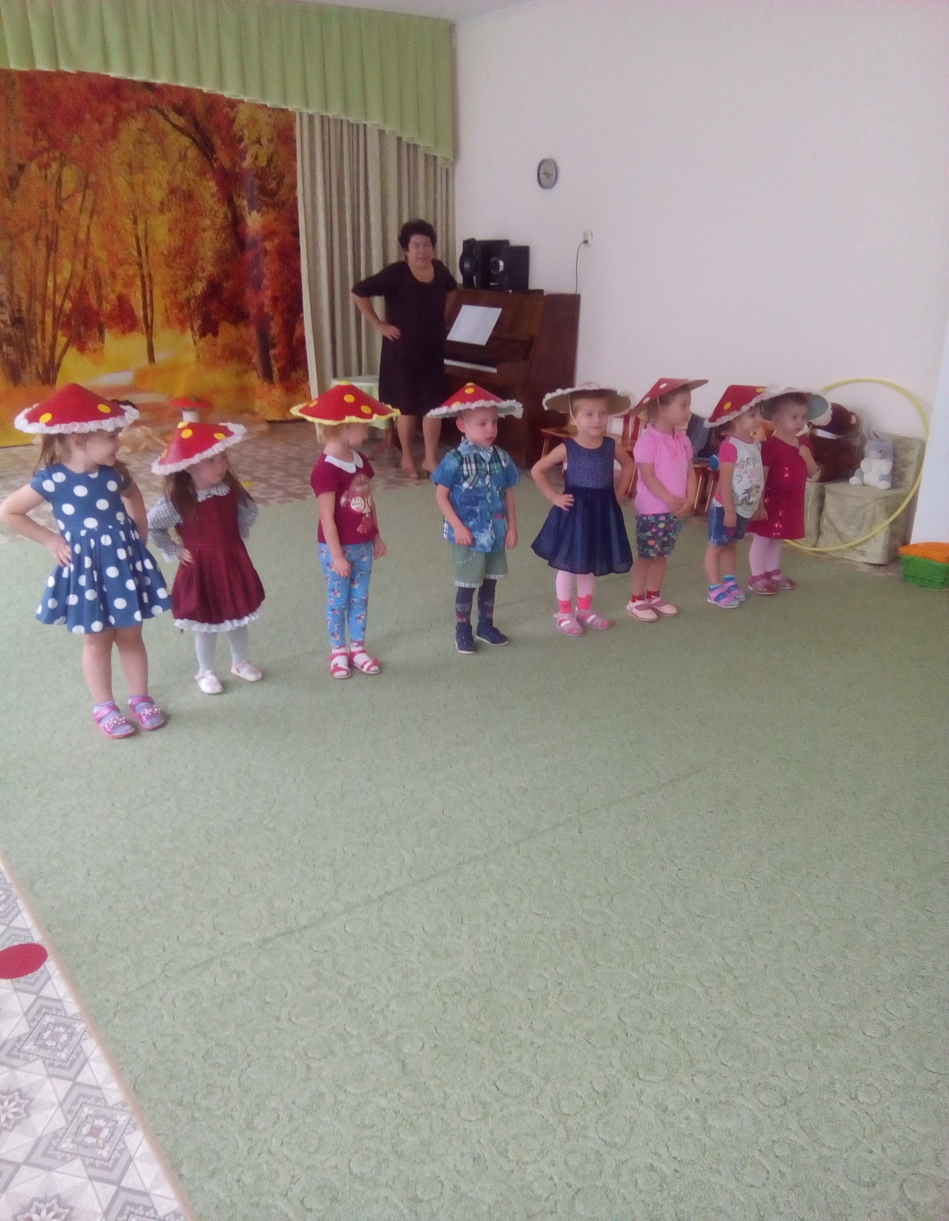

**Веселые осенние грибочки**

**НОЯБРЬ**

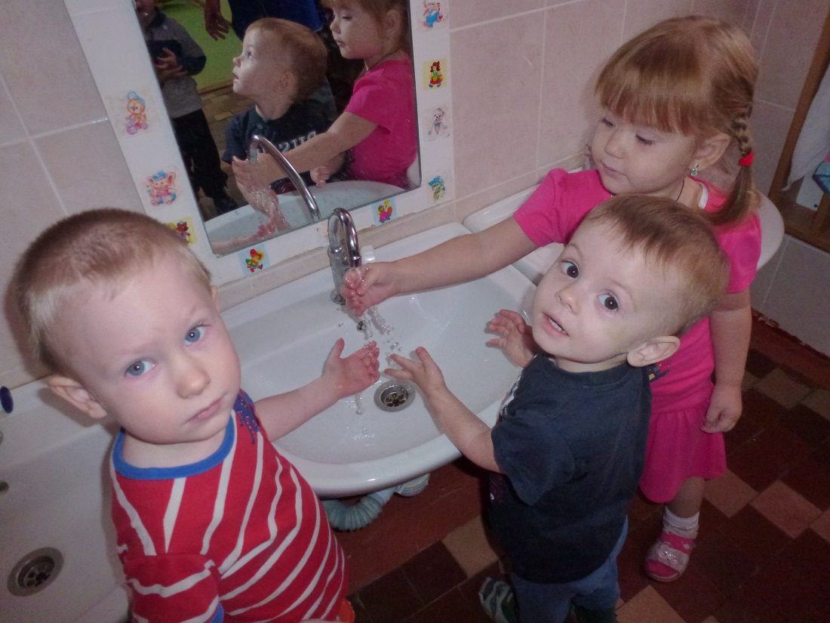

**Надо, надо умываться……**

**ДЕКАБРЬ**

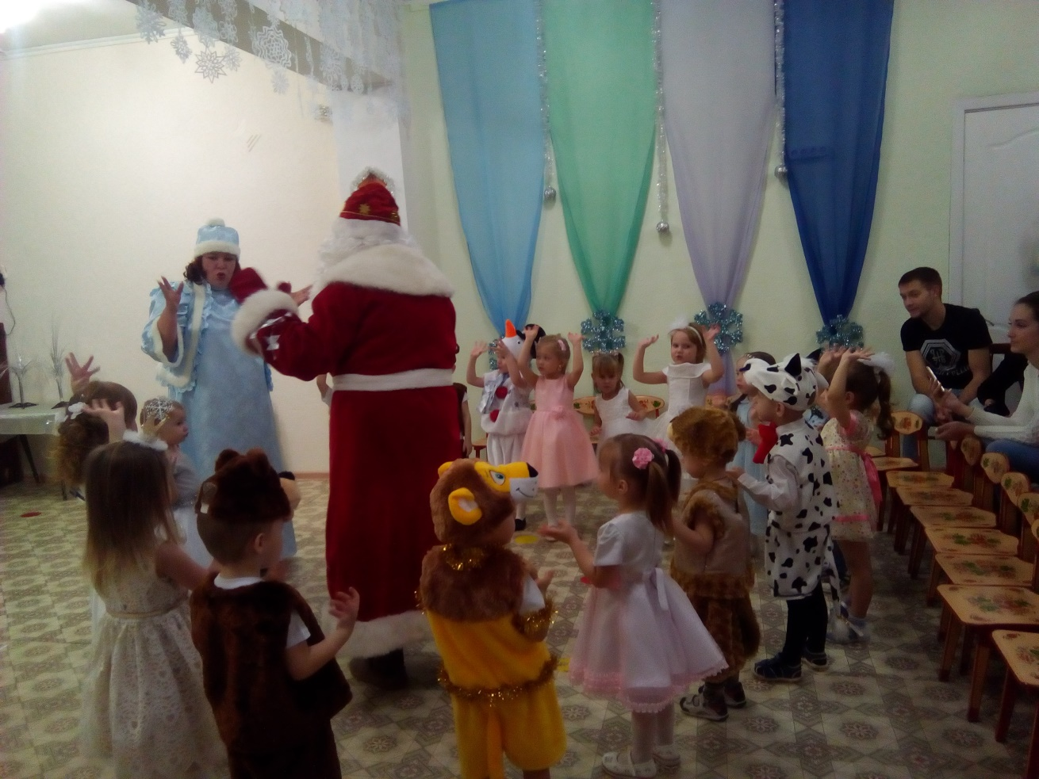

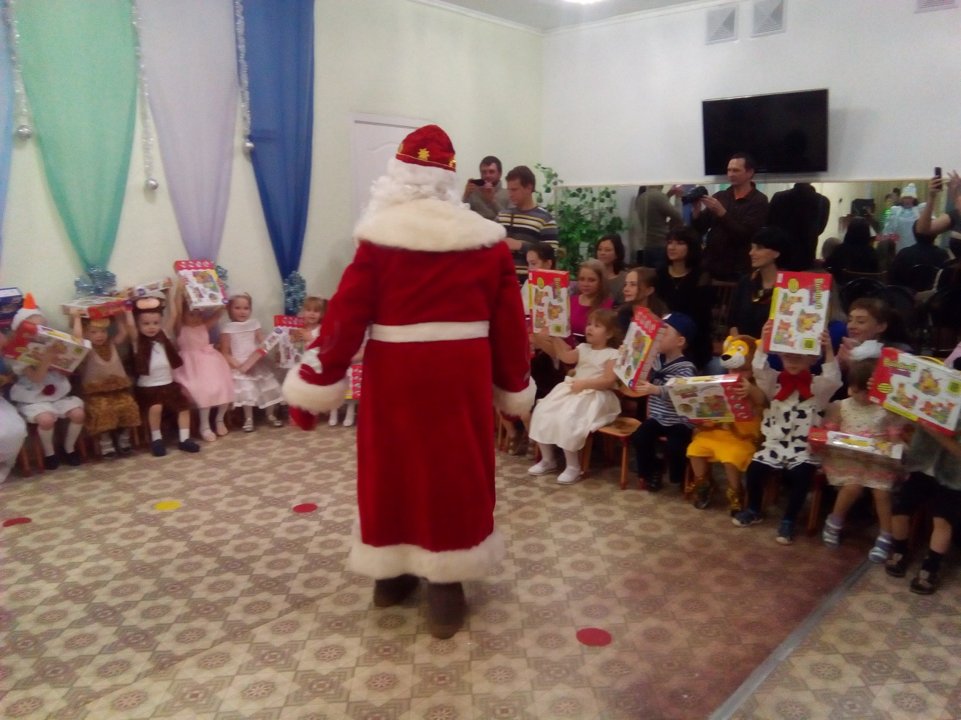

**Наш веселый новый год!!!**